1. Создать структуру БД Вконтакте по скриптам, приложеным в файле примеров examples.sql

Базу создала, приложила в Git файл vk.sql

Структуру базы представляю так:

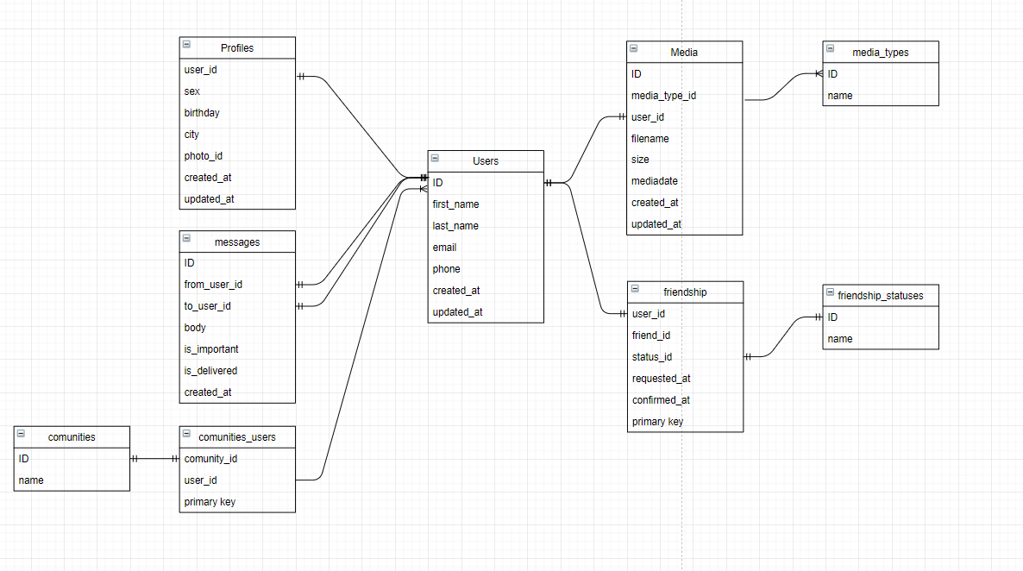

1. Используя сервис [http://filldb.info](http://filldb.info/) или другой по вашему желанию, сгенерировать тестовые данные для всех таблиц, учитывая логику связей. Для всех таблиц, где это имеет смысл, создать не менее 100 строк. Загрузить тестовые данные.

Данные загружала вот этой командой:



1. (по желанию) Проанализировать структуру БД vk, которую мы создали на занятии, и внести предложения по усовершенствованию (если такие идеи есть). Напишите пожалуйста, всё-ли понятно по структуре.

Мне кажется, я не верно расставила связи (указала в схеме как я думаю), и поэтому предполагаю, что не все тестовые данные верно сгенерированы.

Из непонятного:

- Таблица Profiles поле photo_id ни с чем не связано, и я не понимаю с чем связать, если мы сами фото не храним, а храним только ссылки на них. Нужна ли таблица для хранения ссылок?

- таблице friendship поле friend_id должно ли быть связано с user_id таблицы Users?

Предложить улучшия существующих таблиц увы никакие не придумала, только на добавление новых таблиц (расширение функциональности).